- Quais são as funções do analisador léxico nos compiladores/interpretadores?

Extração e classificação de átomos: associa o texto-fonte à outro texto formado pelos átomos que os símbolos componentes do texto-fonte representam. O analisador léxico também classifica esses átomos em identificadores, palavras reservadas, números inteiros sem sinal, números reais, cadeias de caracteres, sinais de pontuação e de operação, caracteres especiais, símbolos compostos de dois ou mais caracteres, comentários, etc.

- Quais as vantagens e desvantagens da implementação do analisador léxico como uma fase separada do processamento da linguagem de programação em relação à sua implementação como sub-rotina que vai extraindo um átomo a cada chamada?

Vantagens:
- Todos os tokens são extraídos de uma só vez

Desvantagens:

- Defina formalmente, através de expressões regulares sobre o conjunto de caracteres ASCII, a sintaxe de cada um dos tipos de átomos a serem extraídos do texto-fonte pelo analisador léxico, bem como de cada um dos espaçadores e comentários.

nome | regex
ID | [a-zA-Z]([a-zA-Z]|[0-9])*
PALAVRA_RESERVADA | (if|else|end|while|int|float|bool|char|true|false)
NUM_INT | (0|[1-9][0-9]*)
NUM_REAL | NUM_INT*\.NUM_INT+
STRING | “({\”} ^{c})*”
PONTUACAO | \n
CARACTER_ESPECIAL | (\+|\-|\*|/|%|=|\(|\)|>|<|>=|<=|!=|==|&|\||!)
SPACE | ( |\t)
COMENTARIO | //{\n}^{c}\n

- Converta cada uma das expressões regulares, assim obtidas, em autômatos finitos equivalentes que reconheçam as correspondentes linguagens por elas definidas.

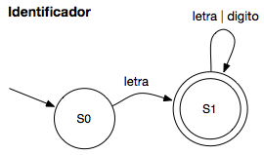

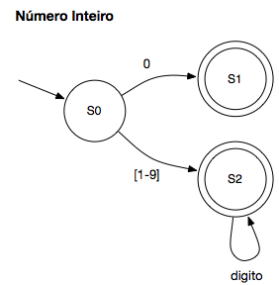
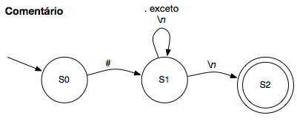

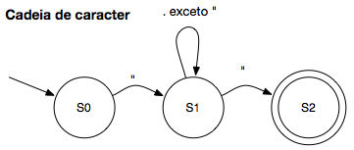

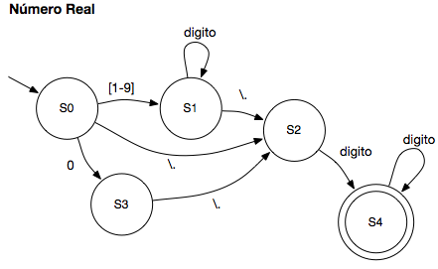

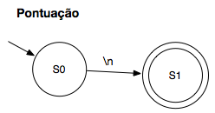

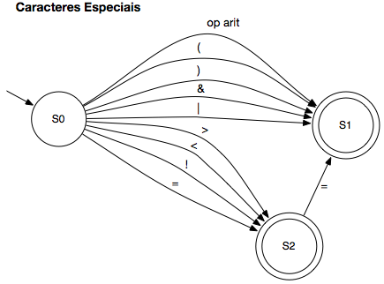

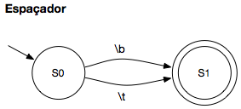

- Crie um autômato único que aceite todas essas linguagens a partir de um mesmo estado inicial, mas que apresente um estado final diferenciado para cada uma delas.

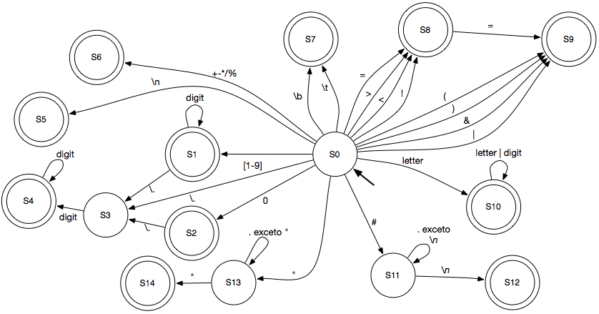
- Transforme o autômato assim obtido em um transdutor, que emita como saída o átomo encontrado ao abandonar cada um dos estados finais para iniciar o reconhecimento de mais um átomo do texto.
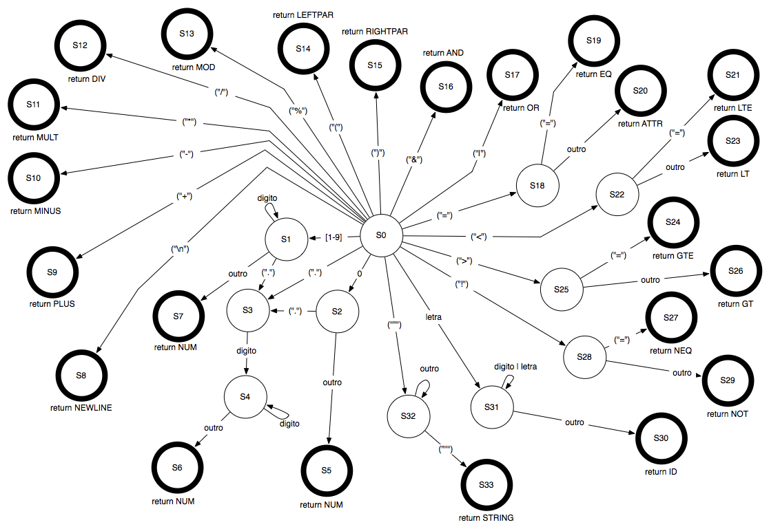

- Converta o transdutor assim obtido em uma sub-rotina, escrita na linguagem de programação de sua preferência. Não se esqueça que o final de cada átomo é determinado ao ser encontrado o primeiro símbolo do átomo ou do espaçador seguinte. Esse símbolo não pode ser perdido, devendo-se, portanto, tomar os cuidados de programação que forem necessários para reprocessá-los, apesar de já terem sido lidos pelo autômato.

- Crie um programa principal que chame repetidamente a sub-rotina assim construída, e a aplique sobre um arquivo do tipo texto contendo o texto-fonte a ser analisado. Após cada chamada, esse programa principal deve imprimir as duas componentes do átomo extraído (o tipo e o valor do átomo encontrado). Faça o programa parar quando o programa principal receber do analisador léxico um átomo especial indicativo da ausência de novos átomos no texto de entrada.

- Relate detalhadamente o funcionamento do analisador léxico assim construído, incluindo no relatório: descrição teórica do programa; descrição da sua estrutura; descrição de seu funcionamento; descrição dos testes realizados e das saídas obtidas.

- Explique como enriquecer esse analisador léxico com um expansor de macros do tipo #DEFINE, não paramétrico nem recursivo, mas que permita a qualquer macro chamar outras macros, de forma não cíclica. (O expansor de macros não precisa ser implementado).

